DaZ-Zentrum
XXX- Schule
XXX-Ort


Entschuldigungen DaZ-Klasse

Name: ____________________________ war am:
◻ Montag ◻ Dienstag ◻ Mittwoch ◻ Donnerstag ◻ Freitag
◻ 01 ◻ 02 ◻ 03 ◻ 04 ◻ 05 ◻ 06 ◻ 07 ◻ 08 ◻ 09 ◻ 10 ◻ 11
◻ 12 ◻ 13 ◻ 14 ◻ 15 ◻ 16 ◻ 17 ◻ 18 ◻ 19 ◻ 20 ◻ 21 ◻ 22
◻ 23 ◻ 24 ◻ 25 ◻ 26 ◻ 27 ◻ 28 ◻ 29 ◻ 30 ◻ 31
◻ Januar ◻ Februar ◻ März ◻ April ◻ Mai ◻ Juni
◻ Juli ◻ August ◻ September ◻ Oktober ◻ November ◻ Dezember

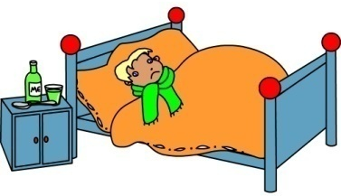
◻ beim Amt ◻ beim Arzt ◻ krank ◻ bei der Familie
/Rathaus

Datum: ___________ Unterschrift: _________________

: ◻

